6.1 长方体与正方体的认识
日期： 班级： 姓名： 组别： 自我评价： 教师评价：
【学习目标】
1.通过观察和操作，能准确描述长方体和正方体的面、棱、顶点的特征。理解正方体是特殊的长方体，并能用数学语言说明两者的异同。
2.在搭建框架、对比分析中发展空间观念和几何直观。通过合作探究，提升观察、推理和表达能力。
3.感受数学与生活的联系，体会几何图形在建筑、设计中的应用。
【学习重点、难点】
1.长方体和正方体的基本特征。
2.理解长方体12条棱的分组规律及正方体的特殊性。
【基础部分】
温故知新
1.长方形的每组对边都( ),且有四个( )，（ ）是特殊的长方形。
2.下面的物体中，( )的形状是长方体。
A.地球仪 B.啤酒瓶 C.铅笔 D.装冰箱的包装箱
自主探究
3.自学书本P81本例题1
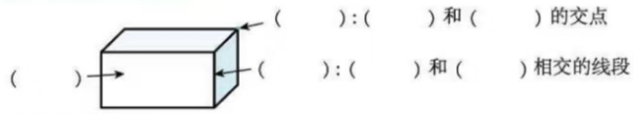
(1)长方体有( )个面，每个面的形状是( ),( )的面是完全相同的
(2)长方体有( )条棱，( )的棱长度相等。
(3)长方体有( )个顶点。长方体是由( )个长方形[特殊情况下有( )个相对的面是正方形]围成的立体图形。
4.自学书本P82自学例2 .
(1)长方体的12条棱可以分成( )组，每组棱的长度( ),相交于同一顶点的三条棱的长度( )。
(2)相交于一个顶点的三条棱的长度分别叫做长方体的( ）、（ ）、（ ）。
5.自学例3。
(1)正方体的( )个面都（ ）。
(2)正方体的12条棱的长度( ），正方体是长、宽、高都( )的长方体,所以
正方体是( )的长方体。
【要点部分】
6.
正方体
长方体
相同点
不同点
面
棱

关系

7.一个长方体的棱长总和是48厘米，从一个顶点出发的3条棱的长度和是（ ）厘米。
A.16 B.12 C.8 D.4
【拓展部分】
8.一个长方体木块被截成两个完全相同的正方体，如果两个正方体的棱长和比原来长方体的棱长和增加40厘米，那么原来长方体的棱长和是多少厘米？★

【目标检测】
1.看图说出长方体的长、宽、高各是多少？
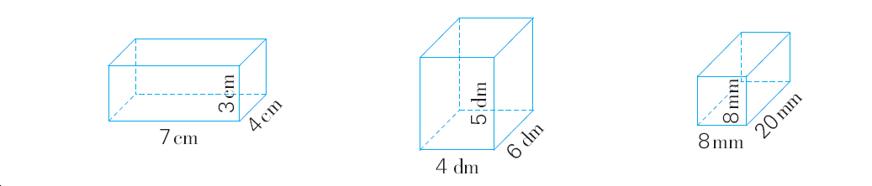
2.（1）如右图（单位：厘米）
这个长方体的长是（ ）厘米，宽是（ ）厘米，高是（ ）厘米，由一个顶点引出的三条棱的和是（ ）厘米，棱长总和是（ ）厘米，它的占地面积是（ ）平方厘米。
（2）如右图（单位：厘米）
这是个（ ）体，它的棱长是（ ）厘米，
每个面的面积是（ ）平方厘米。
3.一个正方体的棱长是5厘米，这个正方体的棱长总和是多少厘米？

4.用丝带捆扎一个长25cm、宽20cm、高8cm的长方体礼品盒（如图）。接头处的丝带长40cm，捆扎好这个盒子至少需要多长的丝带？

